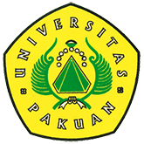

PT. Indocement Tunggal Prakarsa Tbk "Beasiswa Kepada Mahasiswa Universitas Pakuan"

( Ditulis oleh B.A | merans – 10 Desember 2015 )

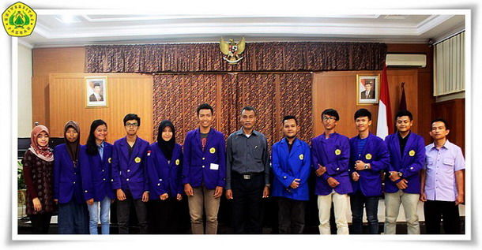
Unpak - Pelaksanaan Program Beasiswa PT. Indocement Tunggal Prakarsa Tbk, periode 2015-2016 diberikan kepada 10 Mahasiswa Universitas Pakuan semester 5, yang diserahkan secara simbolik oleh Sahat Panggabean selaku CSRSD Manager kepada Ir. Arif Mudianto .MT Wakil Rektor III Bidang Kemahasiswaan Universitas Pakuan.
Para penerima beasiswa terdiri dari 4 FMIPA, 3 Fakultas Teknik, 2 Fakultas Ekonomi, 1 Fakultas Hukum.
Program Tanggung Jawab Sosial (CSR) PT. Indocement Tunggal Prakarsa Tbk melalui kegiatan sosialnya yang terus berupaya meningkatkan kegiatan beasiswa untuk siswa tingkat Sekolah Dasar, Sekolah Menengah Pertama, Sekolah Menegah Atas dan Universitas.
Direktur Kuky Permana B.Sc mengatakan dalam penjelasannya "PT. Indocement Tunggal Prakarsa Tbk adalah perusahan semen terbesar di Indonesia yang beroprasi sejak 1975. Sampai saat ini terus berkembang dan memiliki komitmen untuk berkontribusi dalam pengembangan ekonomi yang selaras dan berkelanjutan dengan memperhatikan tanggungjawab sosial, keseimbangan aspek ekonomi dan lingkungan".
Tujuan pemberian beasiswa ini adalah untuk mendukung kemajuan dunia pendidikan. Pemerataan kesempatan belajar bagi para mahasiswa yang berprestasi dan kurang berprestasi.
Mendorong siswa berpacu mencapai prestasi akademik yang optimal serta menciptakan Sumber Daya Manusia yang berkualitas dan berguna bagi agama bangsa dan negara.
Melalui beasiswa PT. Indocement Tunggal Prakarsa Tbk ini mahasiswa diharapkan lebih meningkat semangat belajarnya, lebih kompetitif dalam prestasi akademik dan dapat menjadi kebanggaan para orang tua yang telah menitipkan putra-putrinya kepada pimpinan dan dosen Universitas Pakuan. Amanat yang besar bagi Universitas Pakuan untuk terus meningkatkan mutu proses pendidikannya dan menjadi Universitas yang “Unggul, Mandiri dan Berkarakter” baik di tingkat Lokal, Nasional maupun Internasional.
Copyright © 2016, PUTIK – Universitas Pakuan

